INTERPELLANZA

Un tuffo in Paradiso...forse!

del 1° gennaio 2018

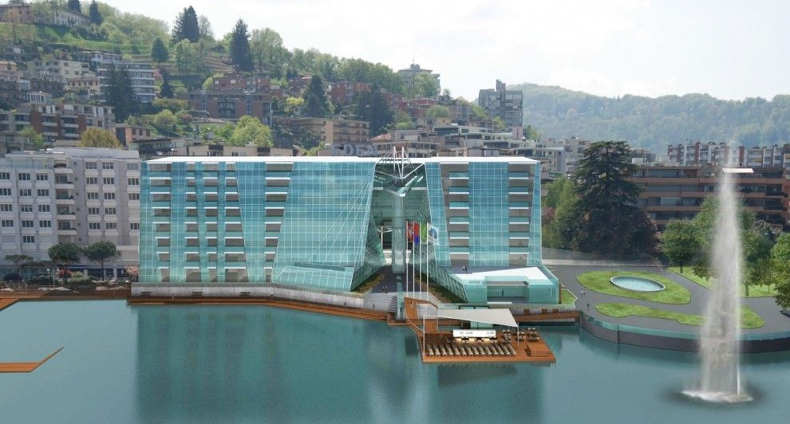

In data 5 dicembre 2016 è stata pubblicata, all'albo comunale di Paradiso, la domanda di costruzione per il nuovo Hotel Eden. Il nuovo Eden Parc Resort, di categoria 5 stelle Plus, il cui valore stimato si aggira attorno ai 160 milioni di franchi, nascerà sulle macerie dell'attuale edificio; la nuova struttura prevede un centinaio di camere e darà lavoro a 100 persone.

Come si evince dalle allegate immagini, nel progetto pare sia prevista una grande zattera posta sul lago.

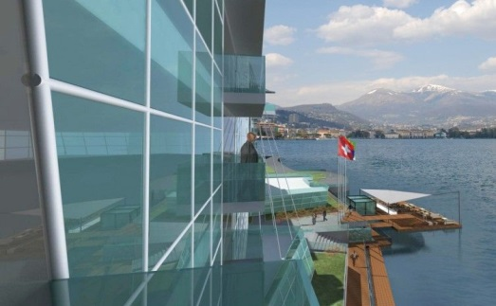

Dopo la pubblicazione della domanda di costruzione all'albo comunale, diversi cittadini sono insorti inoltrando le proprie lamentele al Municipio riguardo l'invasività del progetto, e in particolare per quanto attiene la superficie lacustre, che verrebbe così ancora una volta sacrificata sull'altare di investimenti milionari.
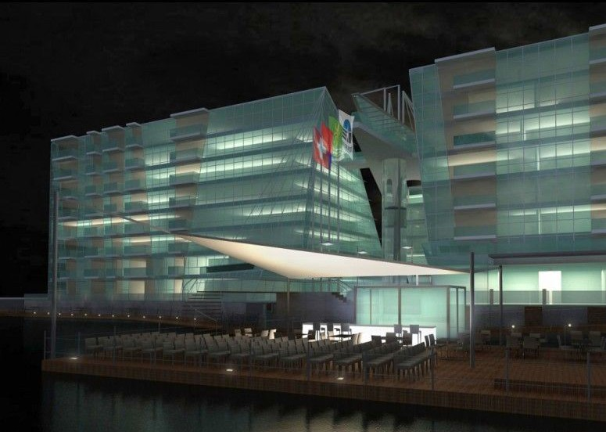

Secondo l'art. 1 dell'Ordinanza federale sulla protezione delle acque (OPAc), lo scopo principale della stessa è quello di «proteggere le acque superficiali e sotterranee da effetti pregiudizievoli e di consentirne l'utilizzazione secondo il principio dello sviluppo sostenibile».

Inoltre all'art. 41c ("Sistemazione e sfruttamento estensivi dello spazio riservato alle acque") viene puntualizzato che «nello spazio riservato alle acque è consentito realizzare esclusivamente impianti ad ubicazione vincolata e d'interesse pubblico, come percorsi pedonali e sentieri […]», sempreché non vi si oppongano interessi preponderanti.

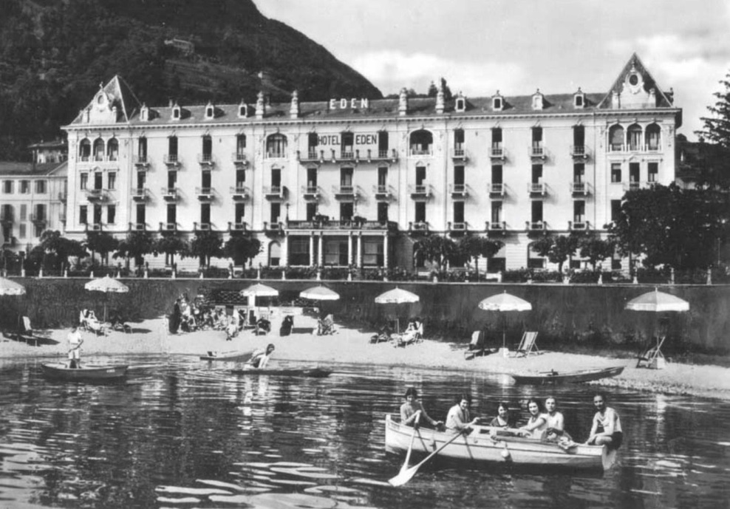
(immagine della riva del lago a Paradiso davanti all'Eden, quando ancora le rive erano pubbliche)

Si fa anche presente che per quanto riguarda la Legge sul demanio pubblico, all'art. 1 si dice che «fanno parte del demanio pubblico del Cantone: a) le acque pubbliche ossia il laghi […]», mentre l'art. 4 recita che «le acque pubbliche comprendono l'alveo e le rive dei laghi e dei corsi d'acqua»; infine secondo l'art. 8, «l'estinzione della demanialità e il trasferimento ad altri enti pubblici di beni del demanio naturale e di altri beni demaniali del valore superiore a
fr. 500'000.- è di competenza del Gran Consiglio».

Per le facoltà concesse chiedo quindi al Consiglio di Stato:

- Quale sarà l'impatto ecologico dell'infrastruttura in riva al Ceresio?

- In ossequio all'art. 41: "l'impianto" previsto è conforme alle direttive attuali emanate dalla Confederazione?

- A che punto è la trattazione della domanda di costruzione del futuro Eden, con annessa piattaforma?

- La costruzione di questo nuovo manufatto a ridosso del lago, non sarà un altro ostacolo per la restituzione delle rive al pubblico?

- Considerando gli ingenti investimenti che il Cantone sostiene nell'ambito della mobilità lenta (biciclette e pedoni), non sarebbe ipotizzabile utilizzare parte dei crediti per restituire le rive ai cittadini?

- Per quale motivo non vengono restituite le rive ai cittadini?

- Sono rispettati gli obiettivi in materia di protezione della natura e del paesaggio, in ossequio alla OPAc, ossia per uno sviluppo sostenibile delle rive?

- Quale qualità di vita si pensa di ottenere in futuro per i cittadini se non potranno più accedere liberamente alla riva del lago?

Sara Beretta Piccoli

